# 实验一 Debug 的使用

## 一、实验目的

1．学习 debug 的用法

2．掌握相关命令的使用

## 二、实验设备和仪器

1．微型计算机（Intel x86 系列 CPU）1 台2．Windows /XP/Win7/win10 操作系统

**三、实验内容及要求** 1、查看寄存器中的内容。

2、查看内存中的内容

PC 主板中有一个生产日期，在内存 FFF00~FFFFFH 的某几个单元中。请找到这个生产日期并试图改变它。

3、向内存 B8100H 开始的单元中填写数据，如：

1,2,3,4,5,6,7,8 等等。

4、使用 DEBUG，将下列的程序段写入内存，逐条执行，观察每条指令执行后 CPU 中相关寄存器中的内容变化

MOV AX,4E20H

ADD AX,1416H

MOV BX,2000H

ADD AX,BX

MOV BX,AX

ADD AX,BX

MOV AX,001AH

MOV BX,0026H

ADD AL,BL

ADD AH,BL

ADD BH,AL

MOV AH,0

ADD AL,BL

ADD AL,9CH

**四、实验原理及步骤** 步骤如下：

1. 进入 Debug 的方法
2. 用 R 命令查看、改变 CPU 寄存器的内容

R 查看寄存器内容

改变寄存器的值：R 相关寄存器

1. 用 D 命令查看内存中的内容

查看内存中的内容方法： D 段地址：偏移地址

用 D 命令查看内存范围的方法： D 段地址：起始偏移地址 结尾偏移地址

1. 改写内存中的内容

方法 1：用 E 命令改写内存中的内容。比如将 2000:0~2000:9 单元中的内容分别写为0、1、2、3、4、5、6、7、8、9。用命令：E 起始地址 数据 数据。。。。的格式。即：e 2000:0 0 1 2 3 4 5 6 7 8 9。

方法 2：也可以逐个逐个的修改： E 2000:0 按回车。

1. 查看内存中原有的机器码所对应的汇编指令方法：U SA:EA
2. 用 T 命令单步执行
3. 用 A 命令以汇编指令的形式在内存中写入机器指令。方法一：A SA:EA

方法二：A

## 五、实验结果分析及实验报告

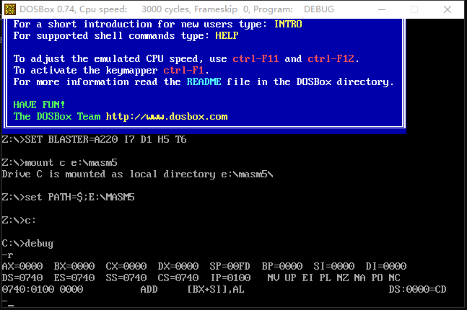

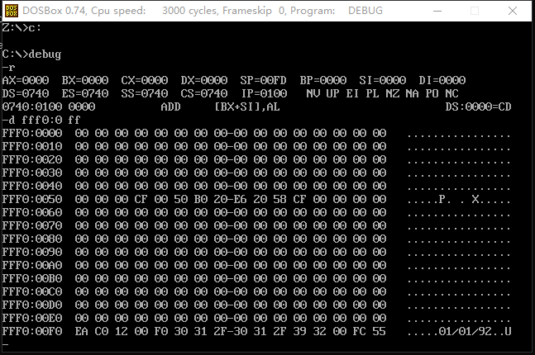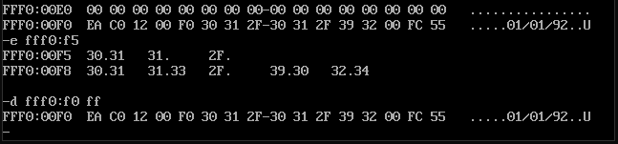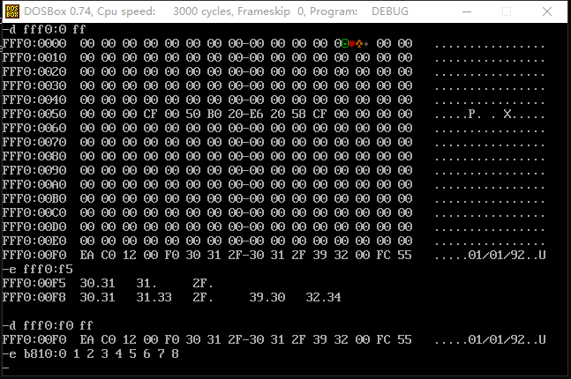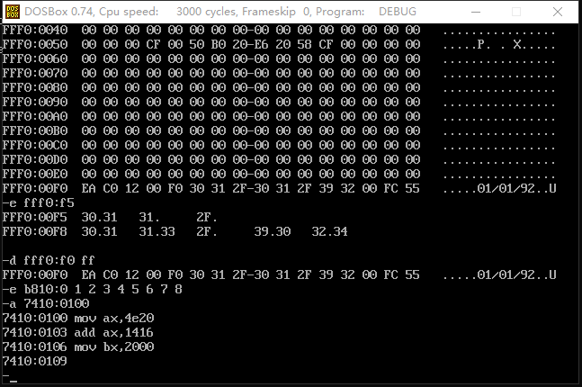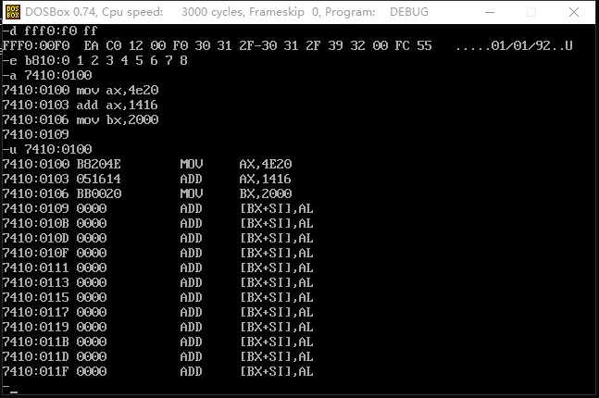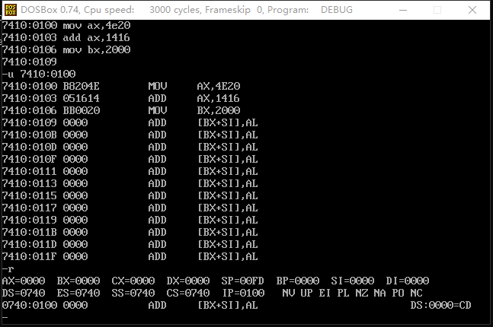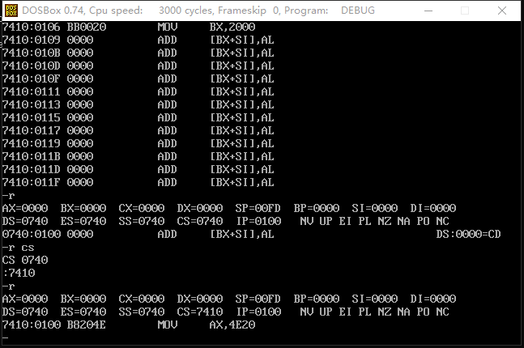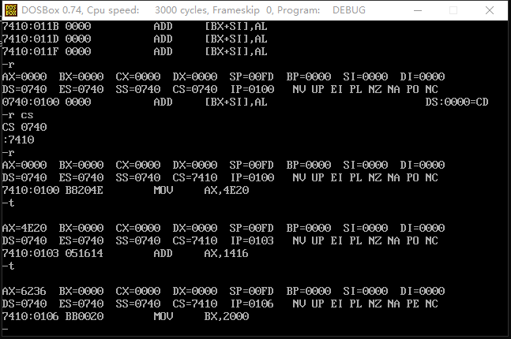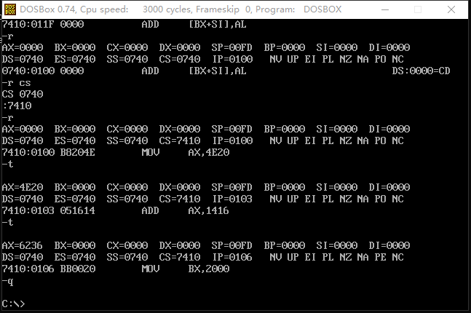

**实验二 数据处理实验**

**一、实验目的**

* 1. 掌握键盘输入字符的用法
  2. 掌握顺序结构的设计方法
  3. 进一步掌握调试工具的使用方法**二、实验设备和仪器**

1. 微型计算机（Intel x86 系列 CPU）1 台
2. Windows /XP/Win7 操作系统

## 三、实验内容及要求

1、编程从键盘上输入一个字符并显示。

2、编程实现 2 的 4 次方。**四、实验原理及步骤**

1、单字符显示ASSUME CS:CODE CODE SEGMENT

MOV AH,1; 从键盘上输入一个字符

IN 21H

MOV DL,AL ;显示字符MOV AH,2

INT 21H MOV AH,4CH INT 21H CODE ENDS END

2、

CODE SEGMENT ASSUME CS:CODE

START: MOV AX,2

ADD AX,AX MOV AX,AX MOV AX,AX MOV AH,4CH INT 21H CODE ENDS END START

## 五、实验结果分析及实验报告

